人生奋斗多少年 ?

@[toc]

# 操作系统的发展与分类

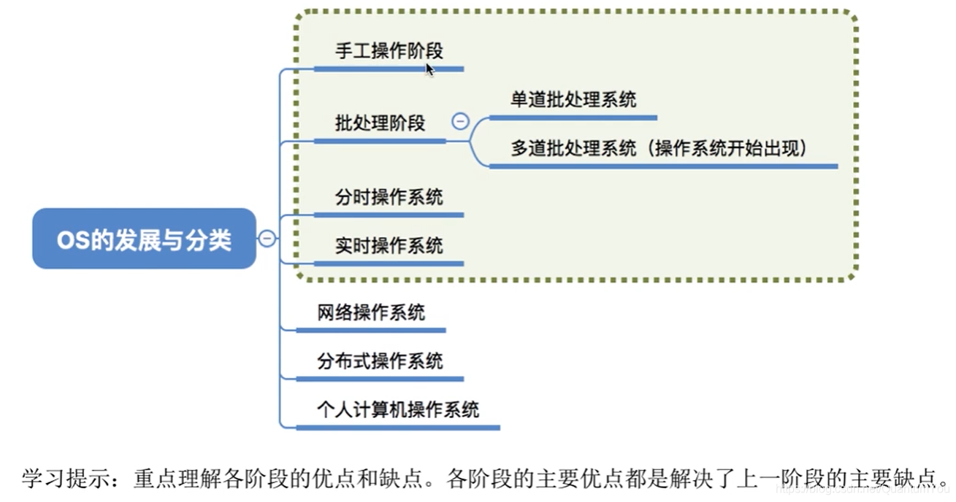

## 手工操作阶段

主要缺点：用户独占全机、人机速度矛盾导致资源利用率极低

## 批处理阶段

* 引入脱机输入/输岀技术（用磁带完成），并监督程序负责控制作业的输入、输岀。

单道批处理系统：

* **主要优点**：缓解了一定程度的人机速度矛盾，资源利用率有所提升。
* **主要缺点**：内存中仅能有一道程序运行，只有该程序运行结束之后才能调入下一道程序。CPU有大量的时间是在空闲等待 I / O完成。资源利用率依然很低。

多道批处理系统：

* **主要优点**：多道程序并发执行，共享计算杋资源。资源利用率大幅提升，CPU和其他资源保持“忙碌”状态，系统吞吐量增大
* **主要缺点**：用户响应时间长，没有人杋交互功能（用户提交自己的作业之后就只能等待计算机处理完成中间不能控制自己的作业执行）

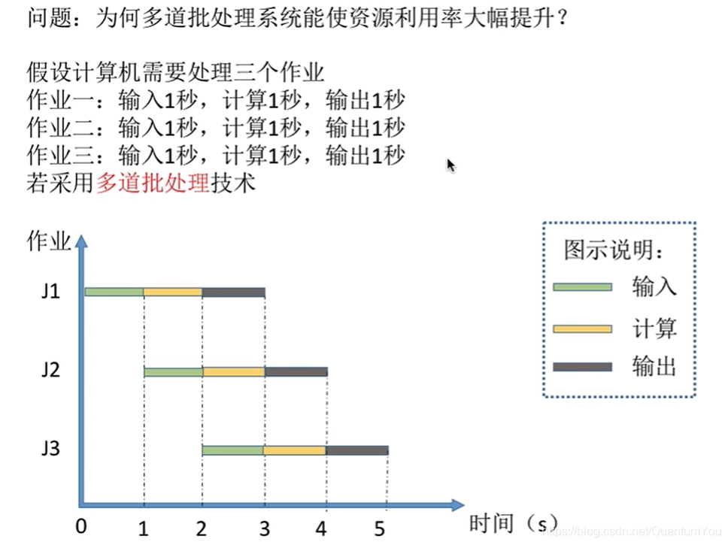

## 分时操作系统

* **分时操作系统**：计算机以时间片为单位轮流为各个用户/作业服务，各个用户可通过终端与计算机进行交互。
* **主要优点**：用户请求可以被即时响应，解决了人机交互问题。允许多个用户同时使用一台计算机，并且用户对计算机的操作相互独立，感受不到别人的存在。
* **主要缺点**：不能优先处理一些紧急任务。操作系统对各个用户/作业都是完全公平的，循环地为每个用户/作业服务一个时间片，不区分任务的紧急性。

## 实时操作系统

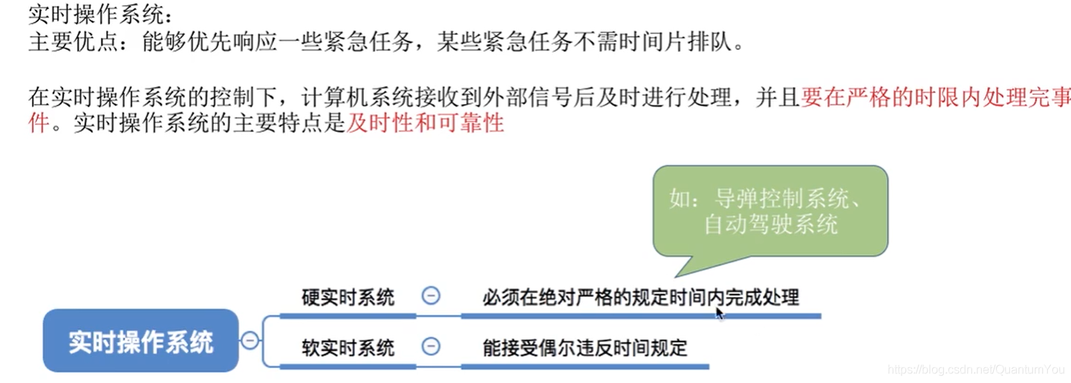

## 其他操作系统

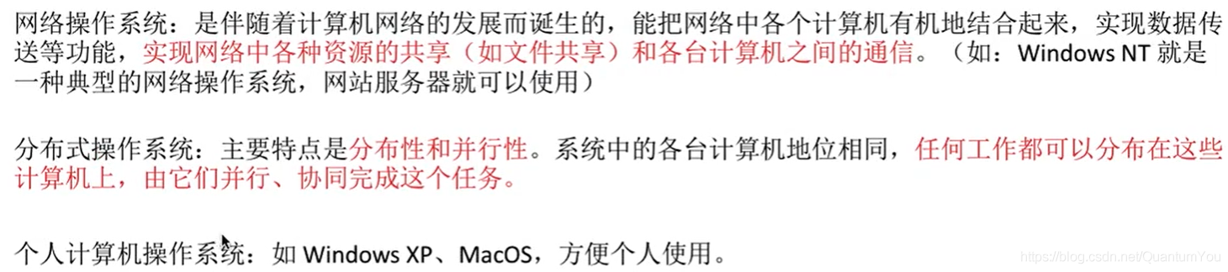

# 小结

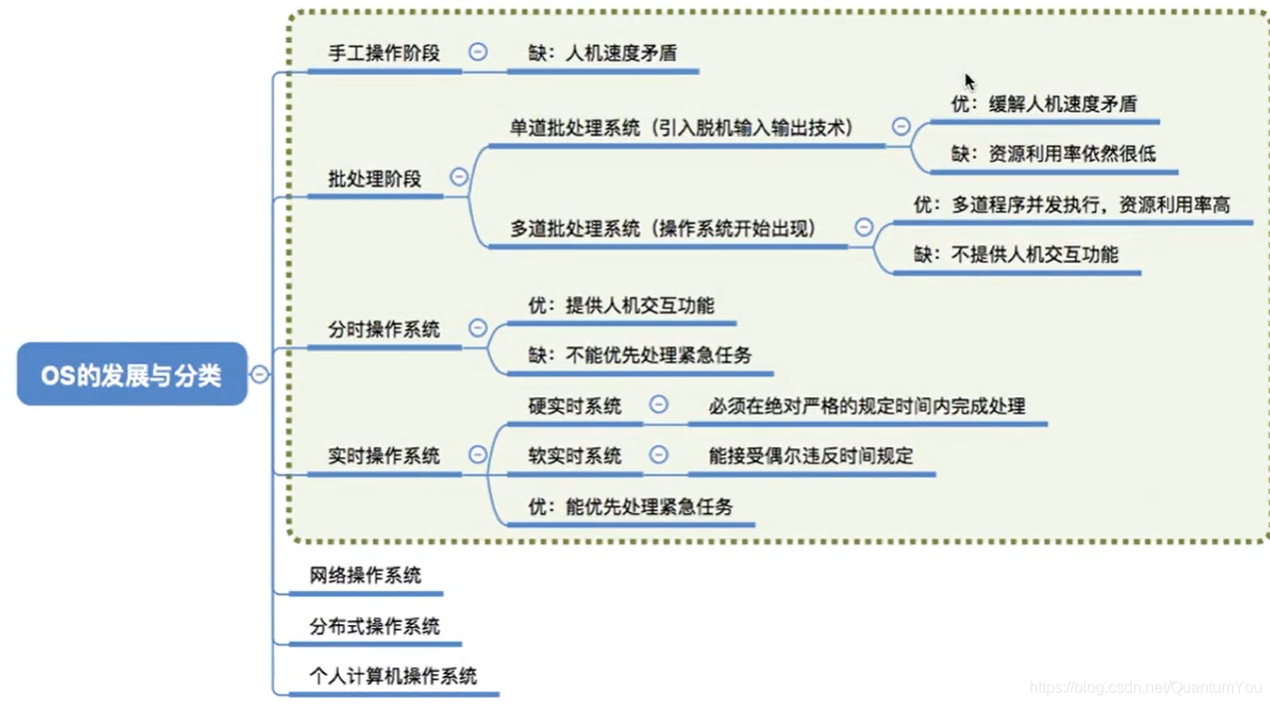

# 操作系统的运行机制与体系结构

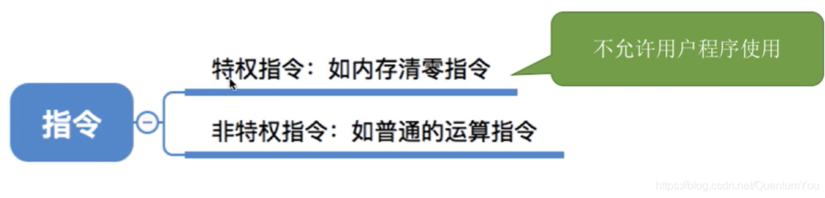

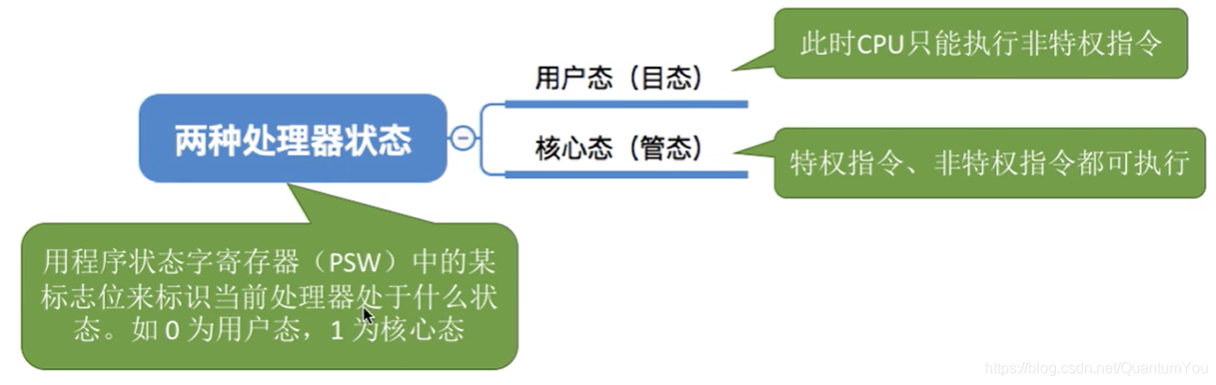

* 两种指令、两种处理器状态、两种程序  
  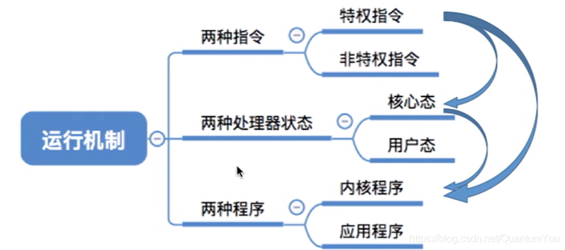  
  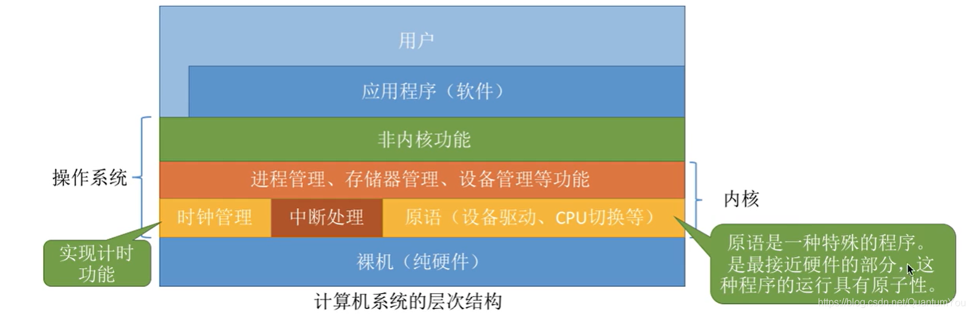  
  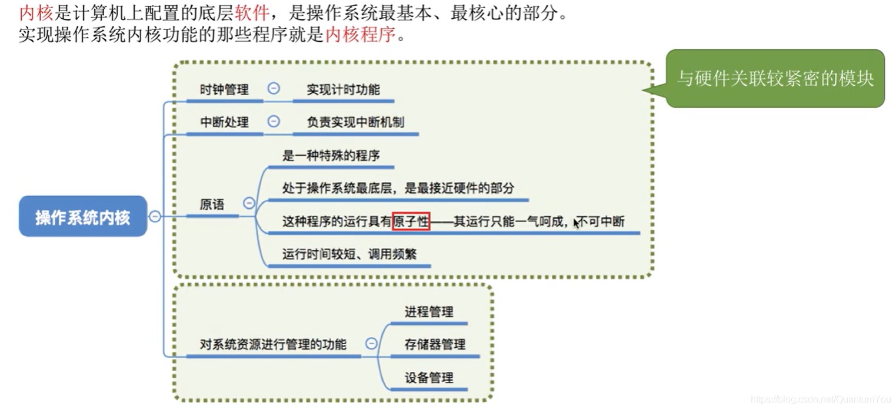

## 操作系统的内核

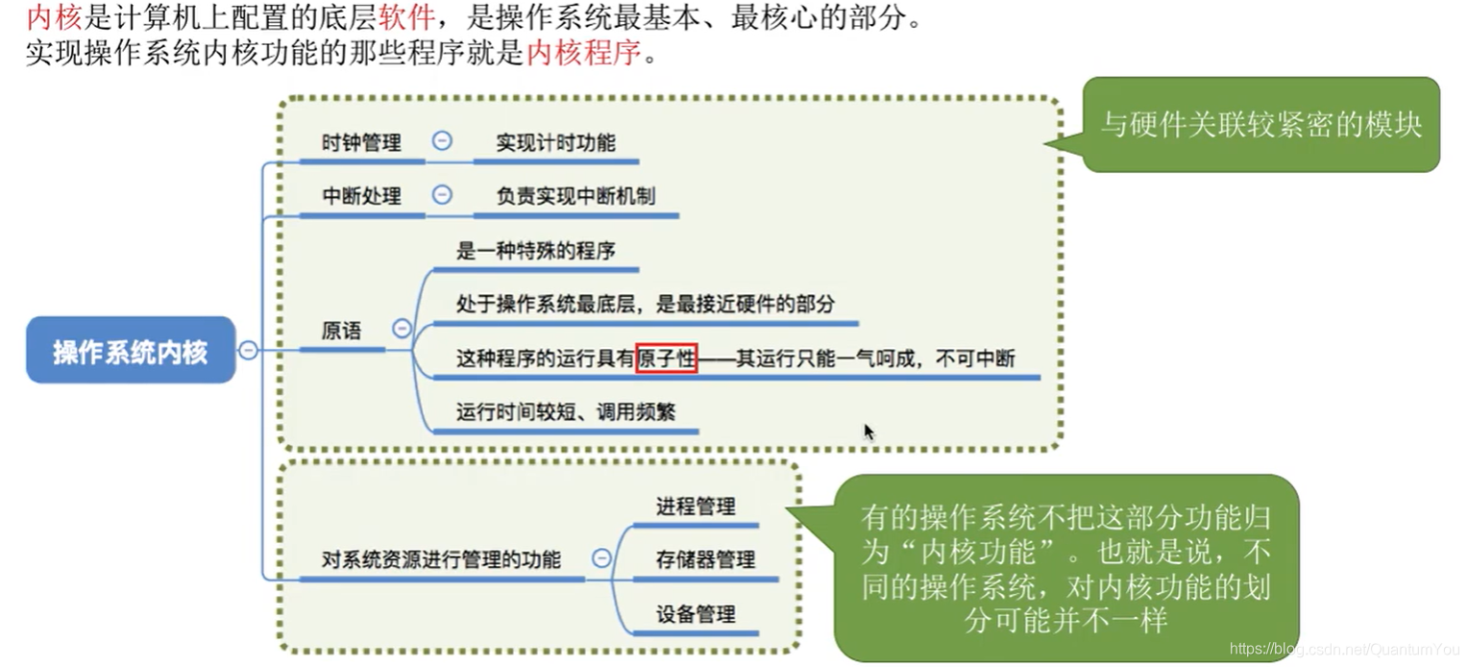  
操作系统的体系结构：大内核以及微内核

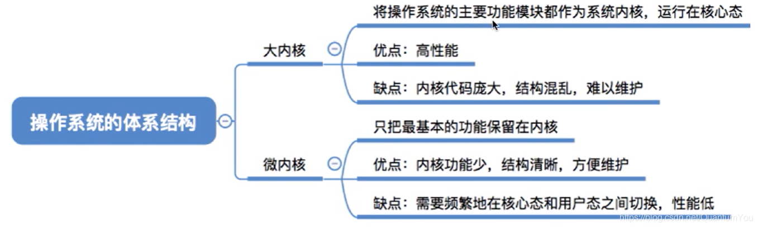  
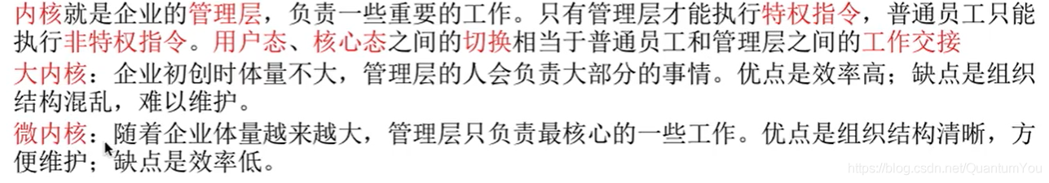

# 小结

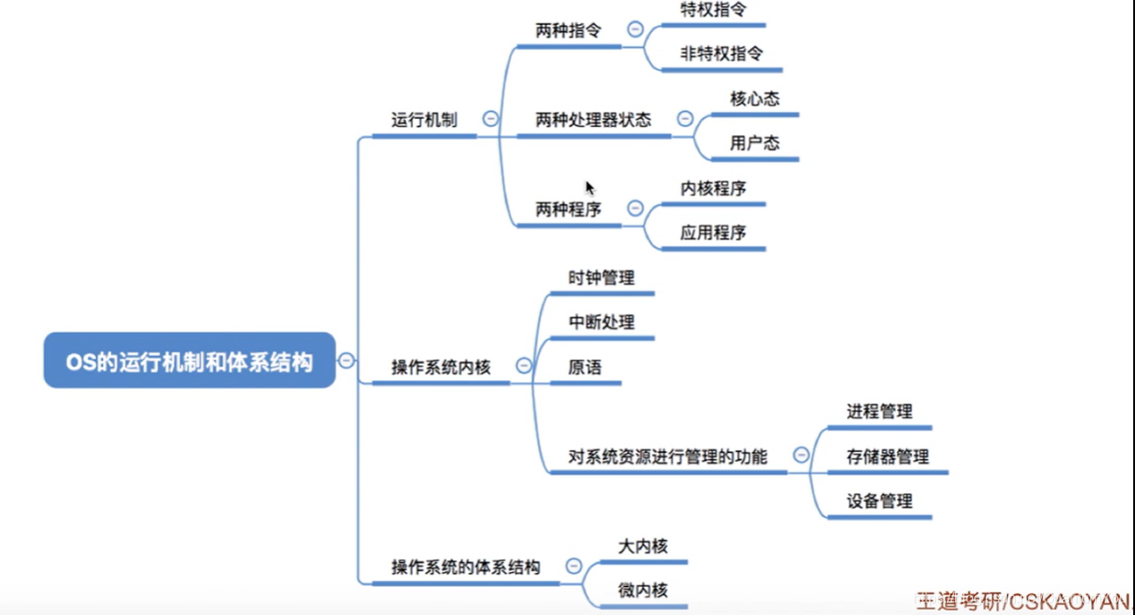

谦虚，不要太飘飘然，不要太在意他人的眼光